PRESSINFORMATION ARINI – Med ljus, Wi-Fi, högtalare, kamera
15 augusti 2017. eller GOBO.
______________________________________________________________
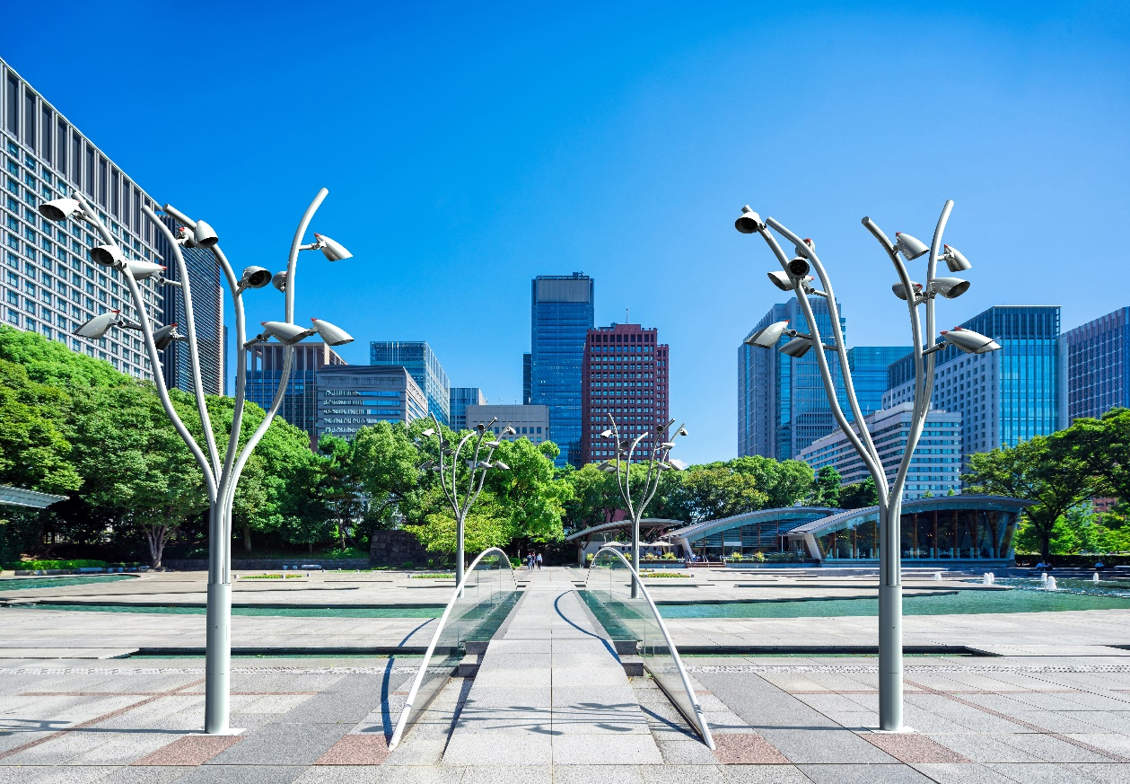
Hess ARINI - Ljus, multifunktionell och design – inspirerad av naturen
Tre element som tyska Hess kombinerat i ett unikt belysningssystem med inspiration från en papegojas organiska form.
ARINI - För den urbana djungeln idag och imorgon.
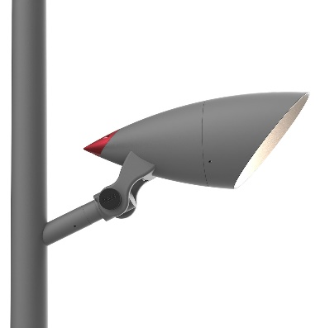
ARINI skapar nya designmöjligheter - och är lika varierad, intelligent och färgstark som en
papegoja.
Med ljus, Wi-Fi, högtalare, kamera eller GOBO får vi nya möjligheter att utforma det framtida
stadsrummet eftersom ARINI kan se, kommunicera, underhålla och informera, och det
dessutom med färg.
ARINI - INSPIRERAD AV NATUREN. http://arini.hess.eu/

Ladda hem högupplösta bilder och text från MyNewsDesk

______________________________________________________________
För mer information, kontakta:
Tore Larsson, Senior advisor, 08-440 85 41, tore@foxdesign.se eller Jesper Nörthen, produktchef, 070-323 08 93, jesper@foxdesign.se

